Лабораторна робота № 1
„Дослідження схем підключення зовнішніх трубних і
електричних проводок засобів автоматики„

1. Мета роботи
Навчитись розробляти, вміти читати та досліджувати схеми підключення зовнішніх трубних і електричних проводок засобів автоматики.

2.Теоретичні відомості
2.1. Схеми підключення зовнішніх трубних (ТП) і електричних проводок (ЕП) - це схеми підключення приладів і ЗА лініями зв'язку, що показують характер підключення, їхню довжину, маркування, наявність проміжних місць комутації і т.п. Є наступні різновиди схем зовнішніх підключень: 1) схеми ТП; 2) схеми ЕП; 3) сполучені схеми ТП і ЕП. Схеми зовнішніх підключень розробляють на підставі наступних документів: 1) структурних і функціональних схем автоматизації; 2) принципових електричних, гідравлічних і пневматичних схем автоматичного регулювання, керування, блокування і сигналізації; 3) принципових схем живлення; 4) монтажних схем щитів і пультів. На всіх з'єднувальних лініях вказують марку проводу і кабелю, число жил, їх переріз, а для труб вказують марку (матеріал і ДСТ), а також протяжність ліній. В кружках в розривах ліній проставляють номер кабелю і труби. Схема зовнішніх трубних і кабельних підключення виконуються без масштабу.
2.2. Розробка схем зовнішніх підключень трубних проводок (ТП).
Методика аналізу схем ТП:
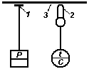а)  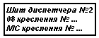б) | 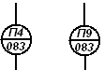з) 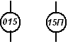ж) | 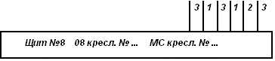  г)  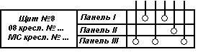в)
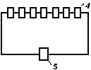е) | Рис. 1. Позначення добірних пристроїв, первинних приладів, щитів (пультів), пневмокабелів і коробів на схемах зовнішніх підключення ТП. | 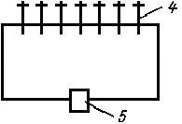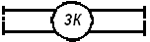  д) и)
1) на схемі виявляють зображення приладів і ЗА (згідно ДСТ3925-59), установлені безпосередньо на технологічному устаткуванні і ТП;
2) знаходять щити, пульти для групової установки приладів. Вони зображені прямокутниками з пояснюючими написами (рис.1,б). У лівій частині схеми зазначене найменування щита, номера креслень ЗВ і МС, номера панелей;
3) знаходять коробки сполучні для пневмокабелів (рис.1,д); вони зображені прямокутниками з указівкою з'єднувачів 4 і сальників 5. Приєднання труб до приладів і арматури здійснюємося за допомогою ніпельних з'єднувачів. Ніпельні з'єднання на лініях зв'язку позначають за ДСТ2.784-70 (рис.1,д). Однак іноді їх зображують у виді прямокутників (рис.1,е) і поруч пишуть типи з'єднувачів і сальників;
4) знаходять зображення ліній зв'язку, виконаних трубами - ТП. Незалежно від призначення ТП позначають суцільною жирною лінією (рис.1,ж), на якому є кружок для маркування. Усі ТП, незалежно від їхнього призначення, маркують арабськими цифрами в порядку зростання. Ознакою, що вказує на те, що це ТП є нуль перед номером труби. Іноді при маркуванні пневмокабелів після номера кабелю пишуть букву П в цьому випадку нуль не потрібний (рис.1,ж). На схемі, виконаної для декількох аналогічних об’єктів, кружок поділяють горизонтальною рисою над нею записують позначення (номер) об’єкта під рисою - маркування труби. На рис.1,з показані дві труби 083 але одна з них відноситься до системи П4, інша - до системи П9. Якщо пластмасові труби прокладають у захисних коробах, то маркування останніх проставляють або на полках ліній-винесень, або в кружках (рис.1,и);
5) у специфікації задають перелік труб, сполучних коробок запірної ТП арматури, ніпельних з'єднувачів і т.п. У специфікації повинні бути зазначені найменування, марка і загальна кількість матеріалів і виробів на один об’єкт;
6) примітки і пояснення містять важливі зведення, що погоджують дану схему з іншою технічною документацією. У примітках, зокрема, указують: а) позначення специфікацій приладів і ЗА й електроапаратури, на підставі яких зазначені позиції приладів; б) пояснення по застосовності даної схеми; в) позначення креслення розташування отворів у прохідних коробках; г) пояснення по маркуванню кабелів, проводів, труб і коробів; д) пояснення по застосовуваній апаратурі; е) інші необхідні пояснення.
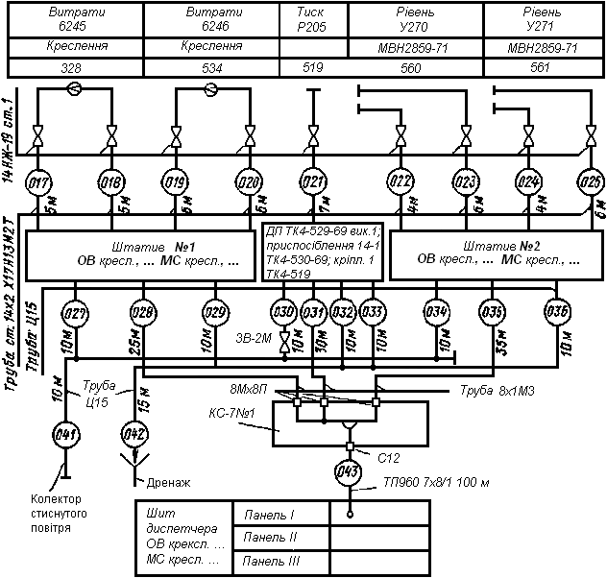 | Рис.2. Фрагмент схеми зовнішніх підключення ТП із застосуванням пневмокабелю.  З напису на рис.2 видно, що це схема зовнішніх підключення ТП із застосуванням пневмокабелю. У 1-му горизонтальному рядку таблиці перераховані контрольовані параметри (витрата, тиск, рівень) і маркування технологічних ТП і апаратів, на яких установлюють звужуючі і добірні пристрої, а також інші первинні прилади. Іноді додають букву, що символізує контрольований параметр (Р-тиск, У-рівень). В 2-му горизонтальному рядку таблиці зазначені
номери креслень, по яких роблять установку звужуючих і добірних пристроїв. У 3-му горизонтальному рядку таблиці дані номери позицій вимірювального комплекту (328, 534 і т.д.), що включає звужуючий пристрій - діафрагму. Цими номерами маркують місця установки звужуючих і добірних пристроїв і первинних приладів у кресленнях технологічної частини проекту. Штативи № 1 і 2 являють собою конструкції для групової установки первинних приладів, а також щит диспетчера. Вони зображені прямокутниками довільних розмірів. Дифманометр позначений прямокутником, усередині якого зазначені: тип дифманометра ДП, номера типових конструкцій на його установку й обв'язку (ТК4-529-69), включаючи приєднання 14-1 по ТК4-530-69 і кріплення 1 по ТК4-519-69. Поруч з зображеннями вентилів зазначені типи 14НЖ-19 і 3В-2М. Сполучні коробки типу КС-7 застосовують, щоб укрупнити магістральні проводки командних ліній, що йдуть на диспетчерський щит. З цією метою одиночні командні пневматичні труби 028, 031 і 035 групують у проміжній
сполучній коробці в багатотрубний кабель 043, що прокладений до шита диспетчера.
На контурі коробки умовно показані ніпельні з'єднувачі, за допомогою яких здійснюється перехід з мідних (М) командних пневматичних труб діаметром 8 мм на поліетиленові (П) труби пневмокабеля, що також мають діаметр 8 мм, що видно з напису 8Мх8П, що поміщена поруч. У коробці показані три з'єднувачі по числу підведених мідних труб, у той час як коробки типу КС-7 розрахувала установку семи з'єднувачів. На контурі коробки показаний сальник типу С12, через який пневмокабель введений у коробку. Іноді поруч з позначенням типу сальника вказують діаметр його отвору. Номера труб 017, 018 і т.д. написані в кружках. Труби 027, 030 і 034 об'єднані в групову лінію зв'язку 041 - колектор стиснутого повітря, кінець зображення цього живильного колектора умовно обірваний. Труби 029, 032, 033 і 036 об'єднані в трубу 042 - дренажний колектор і служать для відводу продуктів продувки імпульсних труб.
Поблизу зображення труб дані їхні технічні характеристики, наприклад до труб 017-025 відноситься напис Труба Ст14x2 Х17Н13М2Т, що позначає, що це труба з нержавіючої сталі марки Х17Н13МТ2, зовнішній діаметр труби 14 мм, товщина стінки 2 мм. У труб 027-036, 041 і 042 написана Труба Ц15- водогазопровідна труба діаметром 15 мм. Напис ТПОБО7х8/1,6, що відноситься до лінії 043, позначає пневматичний кабель з сьома поліетиленовими трубами зовнішнім діаметром 8 мм, товщиною стінки 1,6 мм. Кабель 043 підведений до панелі 1, на що вказує місце кружка, яким закопчується зображення кабелю. Поблизу зображення труб зазначені їхні довжини, наприклад 6 м у труби 019. Труби підходять до різним панелям щита диспетчера: до панелі І - труби П3/05, П3/08, до панелі ІІ - труба П3/09. У нижній частині кружка вказують маркування труби, а довжини для кожного агрегату зазначені у відповідних клітках. Верхню частини-кружка не заповнюють, тому що номера об’єктів зазначені в таблиці, у нашому прикладі П3, П4 і П5. Якщо для прив'язки схеми до аналогічних об’єктів вимагаються додаткові зведення, то їх також вписують у таблицю застосовності.
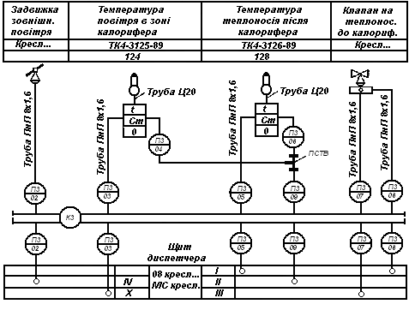  Рис. 3. Фрагмент схеми зовнішніх підключення ТП з поліетиленових труб. Довжини труб зазначені в таблиці застосовності. | На рис.3 схема зовнішніх підключення ТП з поліетиленових труб. Напис Труба ПнП8x1,6 означає: труба поліетиленова низької щільності, зовнішній діаметр 8 мм, товщина стінки 1,6 мм. У кружках написані: у чисельнику П3 - труба відноситься до об'єкта П3 (система № 3), у знаменнику - маркування труб 02-09. Труби прокладені в коробі 3К. Труби П3/04, П3/06, П3/09 з'єднані за допомогою пластмасового, трійникового з'єднувача типу ПСТ8.
2.3. Розробка зовнішніх схем електричних проводок (ЕП).
Методика аналізу схем зовнішніх підключення ЕП:
1) на схемі знаходять добірні пристрої і первинні прилади, потім вторинні й окремі прилади;
2) розглядають щити, пульти і місцеві пункти контролю, регулювання, керування, сигналізації і живлення, а також інші ЗА, знаходять зображення сполучних і протяжливих коробок;
3) розробка ліній електричного зв'язку - проводам, кабелям, з'ясовуючи їхній напрямок, маркування, технічні характеристики, спосіб захисту від механічних ушкоджень (трубами, коробами і т.п.), місця заземлення оболонок. Лінії зв'язку незалежно від типу провідника (провід, кабель), матеріалу, перетину і кількості жил, способу
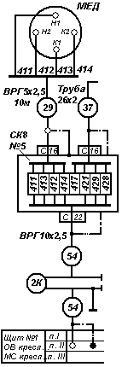 | прокладки і приєднання на схемах зовнішніх підключення ЕП зображують суцільною жирною лінією, у кружку пишуть маркування. Лінії зв'язку маркірують арабськими цифрами. Маркування пишуть над позначеннями жил або ліворуч, або в прямокутниках, що зображує затиски щитів, пультів, штативів, сполучних коробок. Труби не мають позначень, але на схемі поруч з технічною характеристикою кабелю (проводу) указують тип, діаметр і довжину захисної труби. Таблиці, зауваження і пояснення, а також специфікації і перелік елементів, розміщених на схемах зовнішніх підключення ЕП, читаються так само як і на схемах ТП.  Рис.4. Фрагмент схеми ЕП приладу типу МЕД.  Прилад типу МЕД (рис.4) приєднаний до другої панелі щита №7. Жили кабелю №29 з маркуваннями 411, 412, 413 і 414 з одного кінця приєднані до виводів приладу H1, Н2, К1 і К2 відповідно, а з іншого - до затисків сполучної коробки типу СКД №5. Після сполучної коробки кабель №54 проходить у коробі 2К на щит. Маркування жил у сполучній коробці написані в прямокутниках, що зображує затиски. Марка кабелю №29 ВРГ5X2,5, 4 жили робочі (цифра 4, написана в квадраті), довжина кабелю 10 м, захисна труба електрозварна 26х2 (діаметр захисної труби 26 мм, товщина стінки 2 мм). Труба, у якій прокладений кабель №29, приєднана до корпуса сполучної коробки №5.
2.3. Розробка схем сполучених ЕП і ТП. У схемах автоматизації нерідко приходиться на одному кресленні сполучати схеми ЕП і ТП.
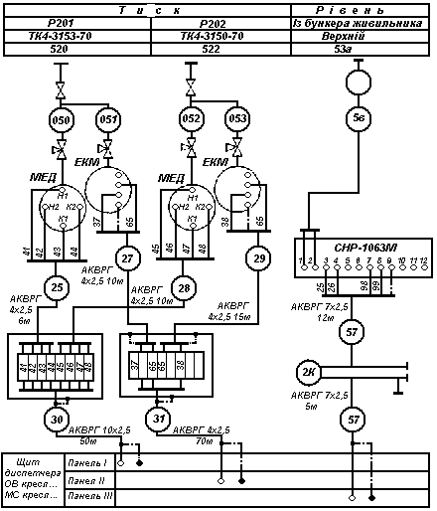 | Рис. 5. Фрагмент схеми зовнішніх підключень сполучних ЕП і ТП  Наприклад, до електроконтактним манометрам типу ЕКМ підводять труби від добірних пристроїв тиску, а від їх контактів йдуть ЕП. Труби від кабелів відрізняють як за змістом, так і по маркуванню: перед номером труби стоїть 0 чи після номера П; у маркуванні кабелів і проводів 0 і П не ставлять, але іноді додають букву А. Значить: 051 чи 51П це труби, 51 чи 51А - кабелі чи проводи. З таблиці рис.5 видно, що схема відноситься до контролю тиску і рівня. До приладів контролю тиску типів МЕД і ЕКМ труби 050 і 051 від одного опорного пристрою підходять через триходові крани, приєднані до манометрів. Корпус сполучної коробки і щит №7 з'єднані жилою кабелю. Короб заземлений. Через сполучну коробку

поєднуються в кабель №54 жили кабелів №29 і 37, а тому що в кожнім з них є жили 414, то між затисками, якими вони приєднані, зроблена перемичка, і в кабель № 54 йдуть не дві жили 414, а одна. Від приладів відходять кабелі 25 і 27 відповідно. У сполучній коробці типу СК8 №1 кабелі 25 і 26 об'єднані в загальний кабель 30, що йде до панелі І щита диспетчера. У бункері живильника контролюють верхній рівень (з таблиці за допомогою приладу типу СНР-1063М). Двожильний провід 56 їде від датчика, кабель 57 у коробі 2К підходить до панелі ІІІ щита диспетчера.
Таблиця на рис.6 розділена на дві частини: 1) верхні чотири графи - традиційна таблиця схем підключення ЕП і ТП. Вона містить найменування параметрів і місць добору імпульсів, номера настановних креслень добірних пристроїв і первинних приладів, номера позицій вимірювальних комплектів приладів і засобів автоматизації; 2) заміняє собою описану вище графічну частину схеми зовнішніх підключення.
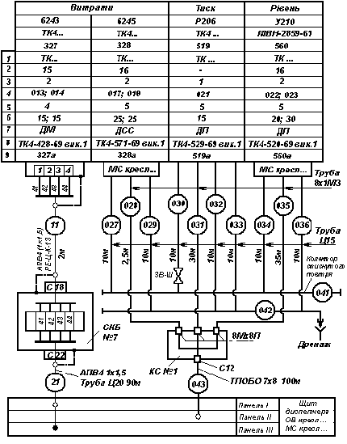 | Вона складається з дев'яти рядків (на рис.6 вони перенумеровані): 1) зазначені виконання схем ТП відповідно до існуючого ТК; 2-3) записані типи (15) і кількості (2) ТП арматури, що входить у кожен вимірювальний комплект, причому тип арматури умовно даний по позиції специфікації даної схеми підключення. У специфікації ж цілком зазначений тип арматури і загальна кількість для схеми в цілому; 4-6) показані маркування (013 і 014), сортамент (4) і довжини труб (15; 15) імпульсних сполучних ліній. Сортамент позначений позиціями по специфікації схеми підключення; 7) приведені типи датчиків (ДМ), манометрів, дифманометрів, установлених по місцеві; 8) позначені креслення установок і обв'язок датчиків; 9) номера позицій датчиків.  Рис. 6. Фрагмент табличної схеми зовнішніх підключень.

3. Обладнання, матеріали та інструменти
1. Макети технічних засобів автоматики (ТЗА) на лабораторних стендах. 2. Медичний пінцет. 3. Викрутка. 4. Плоскогубці. 5. Комплект слюсарних ключів. 6. Електричний паяльник на напругу 220 В, 50 Гц. 7. Прилад виміру електричного опору (універсальний тестер).

4. Послідовність виконання роботи
1. Переконатися в відключенні макета ТЗА від мережі напруги його живлення.
2. Виконати аналіз окремих функціональних вузлів макету ТЗА і накреслити структурну і функціональну схему його.
3. На основі структурної і функціональної схеми макету ТЗА виконати монтажні
схеми зовнішніх підключень електричних і трубних проводок.

5. Зміст і вимоги до звіту
Студент повинний представити електронний варіант звіту (надалі документ), що є необхідною умовою його захисту. При оформленні документу студент повинний дотримуватися наступних вимог: 1) документ повинний бути на українській мові, ретельно відредагований, без граматичних помилок; 2) документ повинний бути виконаний в форматі MS Word; 3) рекомендується виконувати комп’ютерний набіл основного тексту документу шрифтом Time New Roman, розміром 11 pt, міжрядковий інтервал – одинарний, абзацний відступ – 1 см, параметри поля сторінки: зліва – 3 см, справа, зверху і знизу – 1,5 см; 4) на титульному аркуші в верхній частині в одному рядку вказати статус навчального закладу: Коломийський політехнічний коледж, в наступному рядку. Державного національного університету „Львівська політехніка”; з нового рядка по центру назва лабораторної роботи і її номер; з наступного рядка: ініціали і прізвище студента та шифр навчальної групи, з іншого рядка: ініціали і прізвище викладача.
У звіті необхідно:
1) вказати порядковий номер і назву лабораторної роботи;
2) висвітлити мету роботи;
3) короткі відомості з теорії;
4) записати основні технічні характеристики макету технічних засобів автоматики (ТЗА);
5) виконати структурну і функціональну схему макету ТЗА;
6) описати принцип роботи досліджувального макету ТЗА;
7) виконати монтажні схеми зовнішніх підключень електричних і трубних проводок макету ТЗА;
8) висновки по роботі.

6. Контрольні запитання
1. З якою метою складають схеми підключення зовнішніх трубних (ТП) ?
2. З якою метою складають схеми підключення електричних проводок (ЕП) ?
3. На підставі яких документів складають схеми підключення зовнішніх трубних (ТП) і схеми підключення електричних проводок (ЕП) ?
4. Поясніть методику аналізу схем ТП на фрагменті схеми підключення зовнішніх ТП.
5. Поясніть методику аналізу схем ЕП на фрагменті схеми підключення зовнішніх ЕП.
6. Поясніть методику аналізу сполучних схем ТП і ЕП на фрагменті схеми підключення зовнішніх ЕП і ТП.
7. Які вимоги до креслення схеми підключення зовнішніх трубних (ТП) ?
8. Які вимоги до креслення схеми підключення електричних проводок (ЕП) ?
9. Для яких засобів автоматики складають сполучені схеми ЕП і ТП ?
10. Пояснити виконання схем зовнішніх підключень з допомогою табличного способу.
11. Пояснити виконання схем зовнішніх підключень з допомогою адресного способу.
12. Пояснити виконання схем зовнішніх підключень з допомогою графічного способу.

